**张裕酒文化博物馆2021年**

**工作总结**

2021年，在疫情反复的困难形势下，博物馆在继承和发展中弘扬优势，求新求变展现新气象。

**一、经营情况**

累计实现资金回收1977万元，完成年计划2144万元的92.23%，比上年同期增加17万元，增长0.9%。发生费用1285万元，占计划1524万元的84.32%，比上年同期820万元增加46万元。累计实现利润总额42万元，比上年同期487万元减少445万元，降低92.9%。

**二、综合管理**

**（一）完善部门职责，发挥调动科级干部和骨干人员的创造性和专业性。**

主要采取了三项措施：一是重新修订部门职责，宣传教育部与商品业务部增加经济责任制内容；二是召开专题会统一思想；三是通过馆周例会、值班日志、思政例会等不同形式，强化过程管理和考核。

**（二）安全、防疫以及细节管理常抓不懈。**

牢记集团公司董事长提出的“把小事当大事、没事当有事、有事就要查到底”的安全防范要求，在上半年高频次的安全检查、下半年严峻的疫情防控的形势下，不放松细节管理。博物馆由于创城工作出色，被评为烟台市第一批文明示范点。

**（三）党建工作与经营管理紧密结合，促进博物馆各项工作和谐发展。**

制定博物馆支部学习计划和实施方案，利用“三会一课”开展业务经营典型经验交流3次，通过支部推荐专业书籍自主学习、调度学习强国日常学习等方式，要求党员带头，把学习成果转化为谋划工作的思路和具体措施。

**三、宣传与展览**

**（一）发挥博物馆服务和文化优势，调整客源结构向高品质转变。**

1、为开拓韩国旅游市场，继续加强与韩国各旅行商的合作，使更多的韩国游客到张裕博物馆来，张裕博物馆参加韩国最大的哈拿多乐旅游博览会，以高品质的葡萄酒产品和优质服务欢迎海外游客的到来。

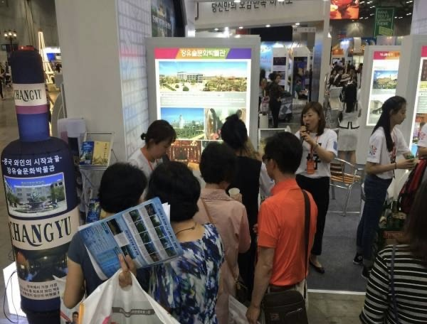 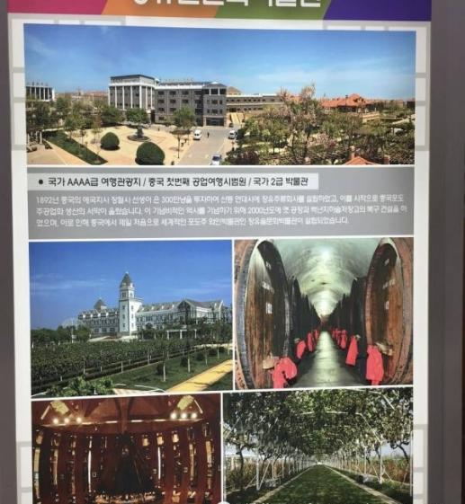

2、与国内大型组团社广之旅合作推出精品旅游线路，将博物馆作为线路内重要推荐景点。

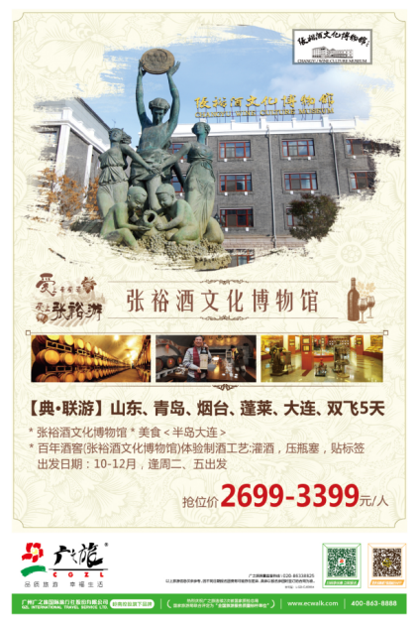

**（二）策划形式多样、健康向上的专题活动，以高品质服务赢得口碑。**

全年策划有针对性的营销活动15场，其中面向 “红酒发烧友”的高端品鉴课程初步试水本地市场；首届张裕“醉诗仙”诗词大赛”，收到省内各界诗词稿件一千余首，集结《百年芬芳》画册；第二届省级研学创新路线设计大赛，博物馆的研学课程获得三等奖，被省文旅厅纳入到山东省100条精品研学线路中。

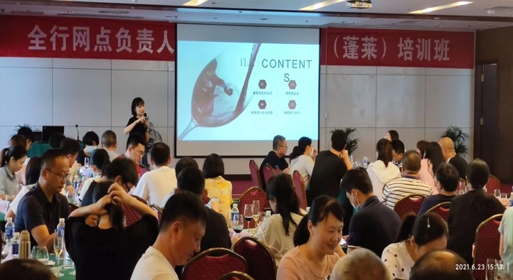

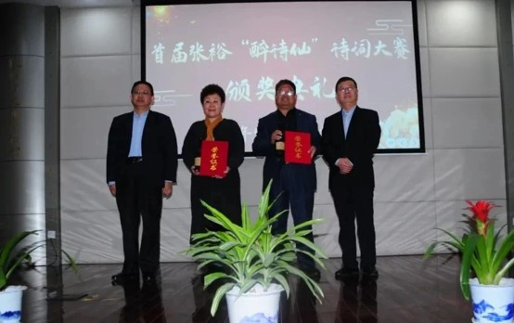

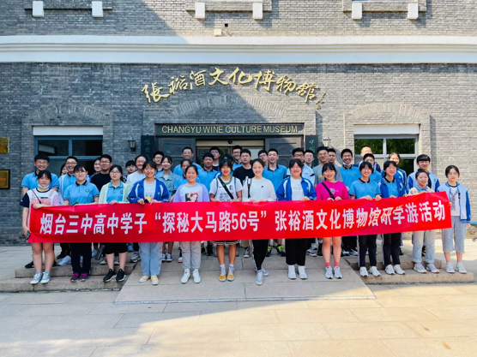

**（三）开展藏品临展活动和服务市场工作，为公司品牌赋能。**

1、博物馆历史资料等藏品用于举办临时展览全年十余次。先锋国际酒业公司利用味美思、康有为题词相关藏品用于成都糖酒会“国民老味道，国民新选择“味美思品牌复兴主题展；鲁中葡营销管理公司、北京营销公司利用国宴菜单用于爱斐堡“世界蛇龙珠日”活动等。

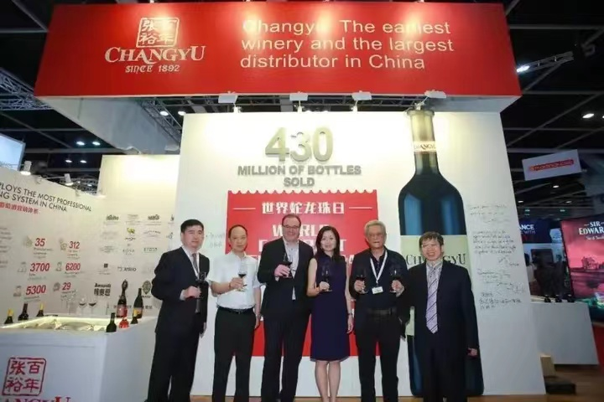

2、在完成公司重要接待的同时，用优良服务为市场助力。以高标准服务，接待山东名酒店俱乐部年会、30省委党校研讨会人员参观、以及全国城市经理参观工业园等重要活动。加力协同市场开展文化服务，参与上海北外滩张裕酒窖项目策划。

**四、学术研究**

虽然有疫情影响，我馆充分利用线上参加国际、国家学术会议共7场。李记明博士参加俄罗斯圣彼得堡 VinoGrad葡萄酒行业论坛线上会议和中国-国际葡萄与葡萄酒组织研讨会。葡萄酒与博物馆研究部乔冠楠赴澳洲进行橡木桶与葡萄酒陈酿时间的交流研学活动。

在《Journal of Agricultural and Food Chemistry》《中国酿造》、《中外葡萄与葡萄酒》等国内外期刊上发表论文8篇。

**五、社会服务**

**（一）全力参与建设广东大埔张弼士博物馆并派员协助开业。**

张弼士作为张裕葡萄酒的创始人，2021年是张弼士先生诞辰180周年，受张弼士先生老家梅州大埔县政府邀请，我馆参与张弼士博物馆共建活动，将有利于更广泛地宣传张弼士一生实业救国、实干兴邦、自强不息的中国民族工业精神，对当地乡村旅游及经济的发展有着重大的促进作用。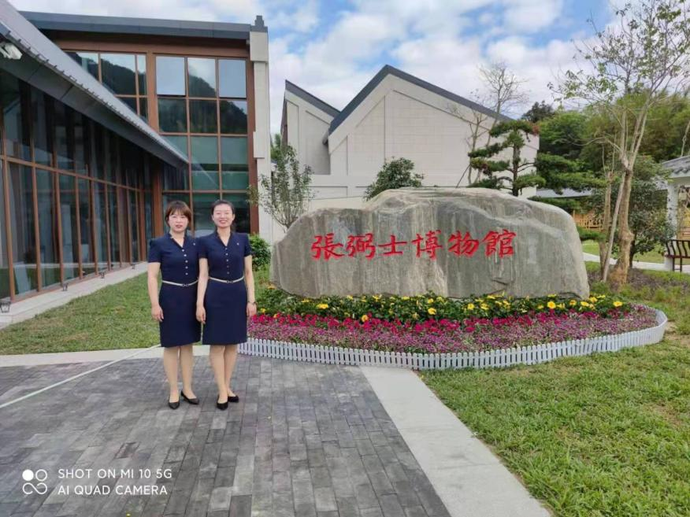

**（二）利用各类协会平台，扩大博物馆品牌的影响力。**

1、2021年，我馆担任中国旅游协会商品与装备分会副会长单位，于波馆长担任烟台旅游协会会长和烟台市博物馆学会副会长职务，积极参与政府和行业组织各类会议，为烟台文博事业发展献计献策，组织协会会员单位与其它行业协会交流互动，实现共赢发展。

2、组织中国酒业协会劲酒保健酒与张裕葡萄酒合作研讨会和通化葡萄酒与张裕葡萄酒技术研讨会，取得丰硕成果。

2021年12月28日